实验五 结构体和指针

# 实验目的

（1）学习如何使用结构体的指针作为函数的参数，通过传地址的方式，在被调用函数中修改主调函数中的多个结构体变量的方法。

（2）学习如何把逻辑结构相同的部分抽象为函数，以提高代码的可重用性，达到提高程序的可维护性的目的。

# 实验内容

## 模拟画图功能

**（1）问题描述**

模拟计算机的画图功能，能够模拟画圆和长方形的功能。程序主要功能如下：

① 提供一个如下的主菜单。

*******************************

1. Circle (圆)

2. Rectangle (长方形)

0. Exit (退出)

*******************************

② 不断接受用户的选择（整数），直至用户选择0为止。如果用户输入了系统尚未支持的选择（比如3），则给出相应的提示信息，并继续选择。

③ 如果用户选择了圆或长方形，则进一步提示用户输入两个点，分别称为起点和终点，如下图所示。坐标仅考虑正整数的情况。要求终点的坐标大于起点的坐标，否则给出相关的提示信息并返回主菜单。



图1. 显示屏的坐标系与起点、终点位置

④ 模拟画出圆和长方形。画圆时，要计算startPoint和endPoint所构成的正方形的内切圆的圆心和半径。若startPoint和endPoint所构成的不是正方形，则给出相关的提示信息并返回主菜单。

**（2）问题要求**

① 定义一个Point结构体，用来表示显示屏上的点；

② 实现以下函数（图2），使得主程序（图3）输出图4中的结果。

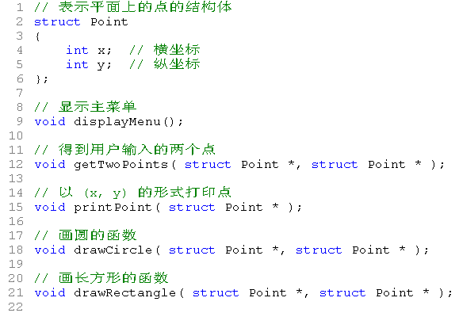

图2. 需要实现的函数雏形

主程序如图3所示。

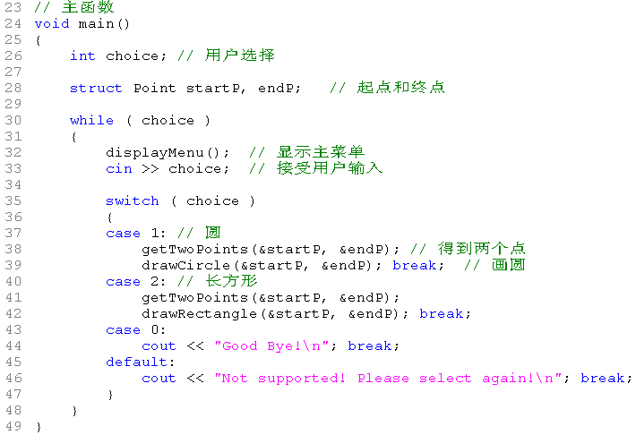

图3. 主程序

运行结果如图4所示。

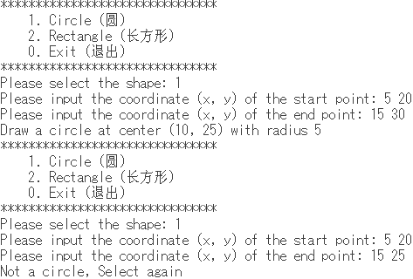

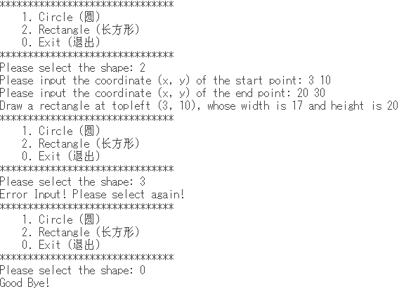

图4. 运行结果

**注意，上述结果未能列出所有可能的执行情况。请认真思考，相关的提示信息应该分别在由哪些函数中输出？**

## 计算所得税

**（1）问题描述**

一个国家计算所得税的规则由如下的不确定多条规则构成：



其中，*n*是规则的条数，由用户输入。对于任意的，表示个人收入中在区间的部分的税率，它是一个整数，代表百分之几。为税率起征点，。

**（2）问题要求**

① 请定义一个结构体，用来存放一条规则。

② 根据用户输入的规则条数，使用结构体的数组存放所有的规则，并将条数与数组定义为全局变量。

③ 定义一个子函数inputRules()，根据用户输入的规则条数，从键盘得到所有规则，存放至数组。

④ 定义一个子函数计算所得税。

// 参数income表示个人收入

double computeTax(int income);

⑤ 在主函数中，一次录入规则后，可以循环计算任意多个人的所得税，直到输入的收入为-1为止。

⑥ 请至少测试以下情况

* 输入规则后，在录入收入时，直接录入-1；
* 收入为0；
* 收入小于；
* 收入等于的各种情况；
* 收入大于；
* 收入在和之间的情况。

**（3）程序运行要求**

程序的一次运行结果如下：

**①**

请输入规则的条数：3

请输入第 1 条规则：800 3

请输入第 2 条规则：2000 4

请输入第 3 条规则：5000 3

**②**

纳税规则如下：

纳税线 税率

800 3

2000 4

5000 3

**③**

请输入您的收入：0

您的收入是：0，应缴所得税：0.00元。

**④**

请输入您的收入：800

您的收入是：800，应缴所得税：0.00元。

**⑤**

请输入您的收入：801

您的收入是：801，应缴所得税：0.03元。

**⑥**

请输入您的收入：2000

您的收入是：2000，应缴所得税：36.00元。(2000 – 800)* 3/100

**⑦**

请输入您的收入：1999

您的收入是：1999，应缴所得税：35.97元。

**⑧**

请输入您的收入：5000

您的收入是：5000，应缴所得税：156.00元。[(2000 – 800)*3+(5000 – 2000)*4]/100

请输入您的收入：10000

您的收入是：10000，应缴所得税：306.00元。[(2000 – 800)*3+(5000 – 2000)*4+(10000 – 5000)*3] / 100

**⑨**

请输入您的收入：-1

再见

请按任意键继续···